**FORMATO PARA EL DESARROLLO DE COMPONENTE FORMATIVO**

|  |  |
| --- | --- |
| PROGRAMA DE FORMACIÓN | Pastelería |

|  |  |  |  |
| --- | --- | --- | --- |
| COMPETENCIA | 260201011- Preparar alimentos de acuerdo a la solicitud del cliente. (Equivale a las normas NTS USNA 001 del MINCOMERCIO, INDUSTRIA Y TURISMO) | RESULTADOS DE APRENDIZAJE | 260201011-03. Elaborar preparaciones de base de repostería de acuerdo a los requerimientos de la producción |

|  |  |
| --- | --- |
| NÚMERO DEL COMPONENTE FORMATIVO | 03 |
| NOMBRE DEL COMPONENTE FORMATIVO | Preparaciones de *mousses* para pastelería |
| BREVE DESCRIPCIÓN | Este componente ofrece una guía detallada sobre la preparación de mousses y gelatinas, ingredientes esenciales en pastelería. Incluye recetas de mousses de mango, fresa, chocolate y manzana, además de indicaciones para gelatinas con y sin sabor. Proporciona pasos específicos, formulaciones y consejos para obtener resultados óptimos en cada preparación. |
| PALABRAS CLAVE | *Mousses,* gelatinas, pastelería, recetas, preparaciones |

|  |  |
| --- | --- |
| ÁREA OCUPACIONAL | 2 - CIENCIAS NATURALES, APLICADAS Y RELACIONADAS |
| IDIOMA | Español |

1. **TABLA DE CONTENIDOS:** 
   * + 1. *Mousses*
   1. Elaboración de batido esponjoso
   2. Preparación de gelatinas
2. Elaboración de *mousses*
   1. *Mousse* de mango
   2. *Mousse* de fresa
   3. *Mousse* de chocolate
   4. *Mousse* de manzana
   5. *Bavaroise* de maracuyá
3. **INTRODUCCIÓN**

Después de haber aprendido algunas preparaciones sobre cremas y salsas en estas semanas, aprenderá varias preparaciones indispensables en pastelería: los deliciosos *mousses.* Los *mousses* son una variedad de preparaciones esponjosas que a menudo se disfrutan como postre. Generalmente, estos incluyen ingredientes como crema de leche, claras y yemas de huevo, azúcar, gelatina y diversas frutas, purés o chocolate, aportando una gran diversidad de sabores y texturas.

En este componente:

1. **DESARROLLO DE CONTENIDOS:** 
   * + 1. ***Mousses***

Los *mousses* son una variedad de preparaciones esponjosas que, en muchos casos, se sirven como postre. Su textura suave y aireada se logra mediante la incorporación de aire en los ingredientes, lo que les confiere una ligereza característica. Generalmente, contienen:

* 1. **Elaboración de batido esponjoso**

Antes de comenzar con la elaboración de mousses, es necesario preparar un batido esponjoso. Esta técnica le proporcionará una base alternativa que mejorará la calidad de los *mousses* y ofrecerá una gran versatilidad en su elaboración.

Algunas recomendaciones son:

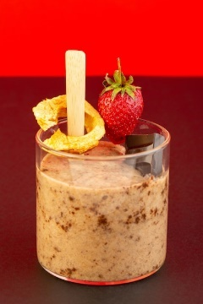

* Se puede añadir sal al batido para estabilizarlo.
* El ingrediente más importante para la elaboración del batido esponjoso es el huevo, pues su calidad influye directamente en el resultado final.
* La harina utilizada debe ser harina pastelera, con un porcentaje de proteína máximo del 10% para obtener un producto suave y con buen volumen. Si se usa harina con mayor contenido proteico, debe mezclarse con fécula en una proporción de hasta el 50%.
* El azúcar utilizado es la sacarosa o azúcar corriente refinado.

**Preparación**

|  |  |
| --- | --- |
| Los **ingredientes** necesarios para su preparación son:   * + Huevos: 200 gr   + Harina: 100 gr   + Azúcar: 100 gr   + Sal: 0.5 gr | Los **equipos** necesarios para su preparación son:   * + Batidora   + Balanza   + Espátulas   + Tamiz   + Bandeja   + Horno |

**Proceso de elaboración**

El proceso de elaboración es el siguiente:

|  |
| --- |
| Slide  CF03_1.1_Elaboración de batido esponjoso |

* 1. **Preparación de gelatinas**

La gelatina es considerada una proteína, la cual se encuentra en las pieles y huesos de los animales. Tiene un gran uso en la industria de los alimentos. En el mercado se encuentran dos tipos de gelatina: con sabor y sin sabor.

Cada tipo de gelatina tiene características y aplicaciones únicas en la cocina, las cuales se explican a continuación:

**Preparación**

A continuación, se detalla el proceso para preparar gelatina con sabor de manera sencilla:

|  |  |
| --- | --- |
| Los **ingredientes** necesarios para su preparación son:   * + Gelatina con sabor: 100 gr   + Agua caliente: 145 ml   + Agua fría: 145 ml | Los **equipos** necesarios para su preparación son:   * + Balanza   + Recipientes   + Probeta o vaso medidor   + Espátulas |

**Proceso de elaboración**

La preparación de gelatina con sabor es:

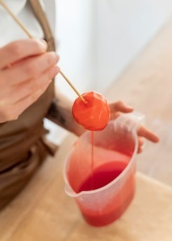

A continuación, se detalla el proceso para preparar gelatina sin sabor de manera sencilla:

**Preparación**

|  |  |
| --- | --- |
| Los **ingredientes** necesarios para su preparación son:   * + Gelatina sin sabor: 100 gr   + Agua fría: 500 ml | Los **equipos** necesarios para su preparación son:   * Balanza * Probeta o vaso medidor * Recipiente para baño maría |

**Proceso de elaboración**

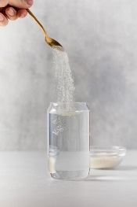La preparación de gelatina sin sabor es:

1. Pese y mida los ingredientes.
2. Mezcle la gelatina y el agua evitando la formación de grumos, para ello utilice una espátula.
3. Deje gelificar.
4. Lleve a baño maría para que la gelatina esté líquida y lista para ser usada.
5. **Elaboración de *mousses***

Los *mousses* son postres suaves y esponjosos que destacan por su textura ligera y su gran variedad de sabores. Su preparación requiere técnica y precisión para lograr la consistencia perfecta y un sabor exquisito. A continuación, se detalla el proceso de elaboración de varios tipos de mousses, proporcionando instrucciones claras para que pueda disfrutar de estos deliciosos postres en su máxima expresión.

* 1. ***Mousse* de mango**

El *mousse* de mango es un postre fresco y exótico que combina la suavidad de la crema con el sabor tropical del mango.

**Preparación**

|  |  |
| --- | --- |
| Los **ingredientes** necesarios para su preparación son:   * + Jugo de naranja licuado y tamizado: 100 ml   + Azúcar corriente: 40 gr   + Crema chantilly: 150 gr   + Gelatina sin sabor: 5 gr   + Gelatina con sabor a mango: 20 gr   + Batido esponjoso | Los **equipos** necesarios para su preparación son:   * Balanza * Batidora * Licuadora * Espátulas * Molde para mousses * Probeta o vaso medidor * Tamiz |

**Proceso de elaboración**

A continuación, se detalla el proceso de elaboración de este *mousse.*

|  |
| --- |
| Acordeón  CF03_2.1_Mousse de mango |

* 1. ***Mousse* de fresa**

El *mousse* de fresa es un postre suave y refrescante, ideal para aprovechar el sabor natural y dulce de las fresas.

**Preparación**

|  |  |
| --- | --- |
| Los **ingredientes** necesarios para su preparación son:   * + Fresas picadas o puré: 100 gr   + Azúcar corriente: 40 gr   + Crema chantilly: 150 gr   + Gelatina sin sabor: 5 gr   + Claras de huevo: 30 gr   + Batido esponjoso | Los **equipos** necesarios para su preparación son:   * Balanza * Espátulas * Batidora * Licuadora * Molde para mousses * Recipientes varios * Recipiente para baño maría * Probeta o vaso medidor * Tamiz |

**Proceso de elaboración**

A continuación, se presenta el proceso de elaboración de este *mousse.*

|  |
| --- |
| Pasos  CF03_2.2_Mousse de fresa |

* 1. ***Mousse* de chocolate**

El mousse de chocolate es un postre clásico y delicioso, amado por su textura suave y su sabor rico e indulgente.

**Preparación**

|  |  |
| --- | --- |
| Los **ingredientes** necesarios para su preparación son:   * + Cobertura de chocolate: 100 gr   + Crema chantilly: 160 gr   + Licor a elección (brandy): 2 ml   + Gelatina sin sabor: 4 gr   + Batido esponjoso | Los **equipos** necesarios para su preparación son:   * Balanza * Espátulas * Batidora * Molde para mousses * Recipientes varios * Recipiente para baño maría * Termómetro |

**Proceso de elaboración**

A continuación, se detalla el proceso de elaboración de este *mousse.*

|  |
| --- |
| Video con lenguaje de señas  CF03_2.3_Mousse de chocolate |

* 1. ***Mousse* de manzana**

El *mousse* de manzana es un postre refrescante y ligero, perfecto para aprovechar el sabor dulce y sutil de las manzanas. Esta preparación es un poco diferente a las elaboradas anteriormente. Antes de elaborar el mousse de manzana, prepare un puré.

**Puré para el *mousse* de manzana**

El puré de manzana es una base esencial para el *mousse* de manzana, aportando un sabor natural y una textura suave. A continuación, se detalla el proceso de elaboración del puré de manzana.

**Preparación**

|  |  |
| --- | --- |
| Los **ingredientes** necesarios para su preparación son:   * + Manzana: 100 gr   + Agua: 100 ml   + Azúcar corriente: 50 gr   + Jugo de limón: 1 ml | Los **equipos** necesarios para su preparación son:   * Balanza * Lienzo * Recipientes * Espátula * Probeta o vaso medidor * Tamiz |

**Proceso de elaboración**

A continuación, se detalla el proceso de elaboración del puré de manzana.

**Elaboración *mousse* de manzana**

La preparación de este *mousse* implica varios pasos que aseguran una textura esponjosa y un sabor exquisito.

**Preparación**

|  |  |
| --- | --- |
| Los **ingredientes** necesarios para su preparación son:   * + Puré de manzana: 100 gr   + Crema pastelera: 50 gr   + Crema chantilly: 100 gr   + Clara de huevo: 20 gr   + Gelatina sin sabor: 4 gr | Los **equipos** necesarios para su preparación son:   * Balanza * Batidora * Molde para mousse * Espátula * Probeta o vaso medidor |

**Proceso de elaboración**

A continuación, se detalla el proceso de elaboración de este *mousse.*

|  |
| --- |
| Slide  **CF03_2.4­_*Mousse* de manzana** |

* 1. ***Bavaroise* de maracuyá**

La *bavaroise* de maracuyá es un postre semifrío, cremoso y exótico, que combina la frescura de la fruta de la pasión con la suavidad de la crema.

**Preparación**

|  |  |
| --- | --- |
| Los **ingredientes** necesarios para su preparación son:   * + Crema pastelera: 500 gr   + Crema de leche: 1000 gr   + Azúcar: 250 gr   + Pulpa de maracuyá: 500 gr   + Canela: 5 gr   + Gelatina sin sabor: 2% sobre el peso total de lo anterior | Los **equipos** necesarios para su preparación son:   * Balanza * Batidora * Espátulas * Molde para mousses * Probeta o vaso medidor * Termómetro * Recipientes varios * Recipiente para baño maría |

**Proceso de elaboración**

A continuación, se detalla el proceso de elaboración de este delicioso postre.

**Observaciones:**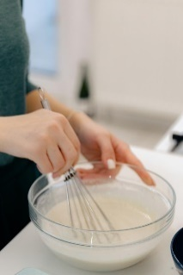

* No olvide hidratar la gelatina previamente en agua fría 5 veces su peso y luego fundir a una temperatura no mayor de 45 ºC.
* Bata la crema de leche a punto semi montado antes de envolver con todos los ingredientes.

1. **SÍNTESIS**

A continuación, se presenta una síntesis de la temática estudiada en el componente formativo.

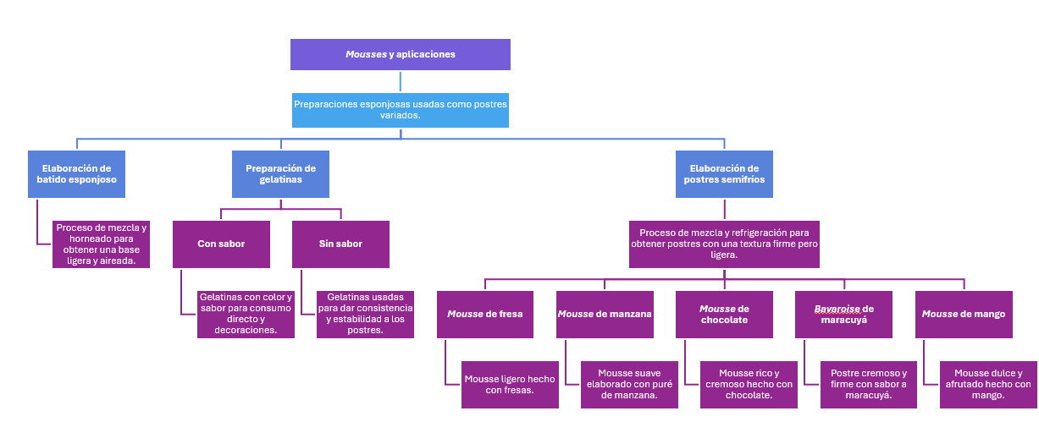

1. **ACTIVIDADES DIDÁCTICAS (Se debe incorporar mínimo 1, máximo 2)**

|  |  |
| --- | --- |
| DESCRIPCIÓN DE ACTIVIDAD DIDÁCTICA | |
| Nombre de la Actividad | Exploración de *mousses* y gelatinas en la pastelería |
| Objetivo de la actividad | Aplicar las técnicas fundamentales en la preparación de mousses y gelatinas, desarrollando habilidades prácticas en la elaboración de diversos postres semifríos. |
| Tipo de actividad sugerida | Cuestionario |
| Archivo de la actividad  (Anexo donde se describe la actividad propuesta) | *CF03_Actividad didactica* |

1. **MATERIAL COMPLEMENTARIO:**

|  |  |  |  |
| --- | --- | --- | --- |
| Tema | Referencia APA del Material | Tipo de material  (Video, capítulo de libro, artículo, otro) | Enlace del Recurso o  Archivo del documento o material |
| *Mousses* | SENA (2011). Pasteleria 4 HD480 [Archivo de video] Youtube. | Video | <https://www.youtube.com/watch?v=oYqMKChLrC4> |
| *Mousse* de mango | SENA (2011). Pasteleria cap02. [Archivo de video] Youtube. | Video | <https://www.youtube.com/watch?v=9N7rKCXJzrQ> |
| *Mousse* de fresa | Cocina Para Todos (2015). Cómo hacer Mousse de Fresa muy Fácil! [Archivo de video] Youtube. | Video | <https://www.youtube.com/watch?v=nGATsJzMoBY> |
| *Mousse* de chocolate | Juliana Postres (2023). MOUSSE DE CHOCOLATE CON 4 Ingredientes [Archivo de video] Youtube. | Video | <https://www.youtube.com/watch?v=6-aj4gLZWzI> |
| *Mousse* de manzana | SENA (2011). Pasteleria 3 HD480 [Archivo de video] Youtube. | Video | <https://www.youtube.com/watch?v=ktO4wGgJwQk> |
| *Bavaroise* de maracuyá | Juliana Postres (2023). MOUSSE DE MARACUYÁ - con 4 ingredientes [Archivo de video] Youtube. | Video | <https://www.youtube.com/watch?v=tUOkLKYnycE> |

1. **GLOSARIO:**

|  |  |
| --- | --- |
| TÉRMINO | SIGNIFICADO |
| Aireado de las claras: | capacidad que tienen las claras de atrapar aire por acción de algunas de las proteínas globulares presentes en ellas. |
| Atemperar: | mantener la temperatura de los ingredientes al medio ambiente. |
| Baño maría: | recipiente con agua puesto al calor en el cual se coloca otra vasija para que su contenido reciba un calor suave y constante. |
| Choque térmico: | cambio brusco de temperatura con el fin de eliminar microorganismos. |
| Cohesión: | que se mantienen unidas las partículas, una sustancia con otra. |
| Dosificación: | regular o graduar la cantidad a usar en una formulación. |
| Gelatina: | es una proteína de origen animal, se encuentra en los huesos y pieles de los animales. |
| Glucosa: | es una forma de azúcar que se encuentra en las frutas. unida a la fructosa forma la sacarosa o azúcar común. |
| Gr: | gramos. unidad principal de medida para masas. |
| Grasa: | son compuestos de carbono, hidrógeno y oxígeno sólidos a la temperatura ambiente. tienen como nombre genérico lípidos. son de origen vegetal y animal. |
| Homogenizado: | cuando se mezclan varias sustancias y su composición y estructura es uniforme. |
| Jarabe: | es un jarabe claro, viscoso e incoloro que se consigue a partir del almidón de maíz o de alguna fruta. |
| Lienzo: | tela de algodón o hilo. |
| Lípidos: | son compuestos de estructura heterogénea muy abundantes en la naturaleza. las grasas y los aceites son los representantes más importantes. Están compuestos por hidrógeno, oxígeno y carbono y en ciertos casos pueden contener nitrógeno y fósforo. |
| ML: | mililitros. unidad de medida para líquidos. |
| Papel *kraft:* | papel de excepcionales cualidades de resistencia y pureza que lo hace apto para el contenido y transporte de productos alimenticios. Es el más utilizado en el embalaje de bolsas y envolturas. |
| Papel *vinipel:* | papel extensible para el empaque de alimentos y otros productos, su brillo y transparencia permite destacar el producto. |
| Pasteurización: | es un proceso térmico por medio del cual se eliminan las bacterias patógenas que pueden existir en un alimento y aumentar el tiempo de conservación. Existen diferentes métodos. |
| Porcentaje: | es un número expresado como fracción de ciento. por ejemplo el 10% es igual a 10/100. La ecuación siguiente se utiliza para determinar el porcentaje de un ingrediente: peso del ingrediente x 100 / peso total del ingrediente base. |
| Producto precocinado: | producto al cual no se le cocina completamente sino que se deja en un 80% de su cocción para luego terminar de cocinarlo. |
| Proteína: | son sustancias macromoleculares presentes en todos los organismos vivos. son el componente estructural en los tejidos animales como la piel, cartílago, uñas y músculo esquelético. |
| Punto de nieve: | forma de batir las claras de huevo hasta que queden en forma de espuma blanca. se logra batiendo las claras con batidora hasta que forma consistencia. Se utilizan en la elaboración de *mousses.* |

1. **REFERENCIAS BIBLIOGRÁFICAS:**

Afanador de Lozano, E. *Dulces, pasteles y postres.* Biblioteca Virtual Miguel de Cervantes. <https://www.cervantesvirtual.com/obra/dulces-pasteles-y-postres-881595/>

Asanza Guerrero, C. (2012). *Servicio de postres para llevar a domicilio en Cumbayá.* Universidad de Las Américas. <https://dspace.udla.edu.ec/handle/33000/3315>

Corleto Fernández, M. E. (2019). *Producción de material audiovisual para enseñar a clientes reales la preparación de recetas de postres saludables.* Universidad Galileo. <https://biblioteca.galileo.edu/xmlui/handle/123456789/892>

Gracia Rosich, R. (2014). *Más que postres.* Universitat Oberta de Catalunya. <https://openaccess.uoc.edu/handle/10609/28541>

Huali Villa, M. R., & Maldonado Fabian, A. R. *Servicio de entrega de ingredientes para postres medidos en cantidades exactas.* Universidad Peruana de Ciencias Aplicadas. <https://repositorioacademico.upc.edu.pe/handle/10757/652299>

Tamay Puli, R. B. (2021). *Producción y comercialización de deliciosos postres con crema de leche.* Universidad Politécnica Salesiana. <https://dspace.ups.edu.ec/handle/123456789/20790>

Tandayamo Valencia, G. L. (2011). *La mora y su uso gastronómico en postres fríos.* Universidad Técnica del Norte. <https://repositorio.utn.edu.ec/handle/123456789/1189>

Vinay, M. (2019). *Postres saludables: Recetas para deleitarte saludablemente.* <https://books.google.com/books?hl=es&lr=&id=bZehDwAAQBAJ&oi=fnd&pg=PP1&dq=libros+de+recetas+de+postres&ots=BJm44BQzUK&sig=_10tuMsY_2-KWMu8jcVZZ1rKmvk>

1. **CONTROL DEL DOCUMENTO**

|  |  |  |  |  |
| --- | --- | --- | --- | --- |
|  | Nombre | Cargo | Dependencia  *(Para el SENA indicar Regional y Centro de Formación)* | Fecha |
| Autor (es) | Henry Oswaldo Acosta Romero | Experto temático | Regional Distrito Capital - Centro Nacional de Hotelería Turismo y Alimentos | 2016 |
| Paola Alexandra Moya | Evaluadora instruccional | Regional Antioquia - Centro de Servicios de Salud | 2024 |
|  | Olga Constanza Bermúdez Jaimes | Responsable Línea de Producción Antioquia | Regional Antioquia - Centro de Servicios de Salud | 2024 |

1. **CONTROL DE CAMBIOS**

**(Diligenciar únicamente si realiza ajustes a la Unidad Temática)**

|  |  |  |  |  |  |
| --- | --- | --- | --- | --- | --- |
|  | Nombre | Cargo | Dependencia | Fecha | Razón del Cambio |
| Autor (es) |  |  |  |  |  |